**ĐẠI HỌC QUỐC GIA THÀNH PHỐ HỒ CHÍ MINH**

**TRƯỜNG ĐẠI HỌC BÁCH KHOA**

**KHOA ĐIỆN**-**ĐIỆN TỬ**

**🙣 🕮 🙡**



**ĐỒ ÁN MÔN HỌC NHẬP MÔN VỀ KỸ THUẬT**

**ĐỀ TÀI**

**THIẾT BỊ ĐÈN ĐIỀU KHIỂN QUA ỨNG DỤNG ANDROID**

GVHD: Th.S Hồ Thanh Phương

Nhóm thực hiện: Nhóm 04 (B-FINE)

Lớp: L09

|  |  |
| --- | --- |
| 1. Lê Phước Toàn | 2110591 |
| 1. Võ Phi Long | 2120040 |
| 1. Lê Phú Quốc | 2112144 |
| 1. Trịnh Dương Quốc Hiếu | 2111196 |
| 1. Nguyễn Thái Bảo | 2112874 |

**Thành phố Hồ Chí Minh, tháng 12/2021**

**LỜI CẢM ƠN**

Để hoàn thành được đồ án môn học này, tác giả xin cảm ơn tất cả sự quan tâm, yêu thương và giúp đỡ của mọi người xung quanh.

Trước hết, nhóm tác giả muốn gửi lời cảm ơn chân thành đến cho ba mẹ, gia đình đã chăm sóc và nuôi dưỡng, tạo điều kiện học tập tốt nhất cho nhóm tác giả có được như ngày hôm nay.

Xin chân thành cảm ơn quý thầy cô, đặc biệt là các thầy cô bộ môn nhập môn về kỹ thuật của Trường Đại Học Bách Khoa Thành phố Hồ Chí Minh đã truyền đạt những kiến thức và kinh nghiệm quý báo cho nhóm tác giả trong suốt quá trình học tại trường. Chính nhờ sự giảng dạy tận tình của thầy cô đã giúp cho nhóm tác giả có đủ kiến thức để hoàn thành đồ án môn học này và đó cũng là hành tranh cần thiết giúp ích trên con đường sự nghiệp phía trước và cũng như là những đồ án về sau.

Đặc biệt, nhóm tác giả gửi lời cảm ơn sâu sắc đến cô Hồ Thanh Phương, người đã hướng dẫn và giúp đỡ nhóm tác giả xuyên suốt quá trình làm đồ án môn học. Cô đã tận tình chỉ dẫn chính xác những sai sót dù nhỏ nhắc và luôn động viên nhóm tác giả để hoàn thành tốt đồ án này trong tình hình dịch bệnh phức tạp.

Xin cảm ơn những người bạn đã luôn cùng nhau đồng hành trên quãng đường đại học, giúp đỡ và luôn động viên để cho ra thành phẩm tốt nhất.

Cuối cùng cho em gửi lời chúc tốt đẹp nhất tới Trường Đại Học Bách Khoa. Chúc quí thầy cô và anh chị, bạn bè luôn khỏe mạnh, hạnh phúc và thành công trong cuộc sống.

Xin chân thành cảm ơn tất cả mọi người.

Thành phố Hồ Chí Minh, tháng 12 năm 2021

Nhóm tác giả

# NỘI DUNG TÓM TẮT

Trong thời kì “Công Nghiệp hoá Hiện Đại hoá” đất nước, việc phát triển khoa học kỹ thuật, mô hình sản xuất, ứng dụng các thành tựu tiên tiến vào cuộc sống đã trở thành một trong những mũi nhọn của con người, ngày càng có nhiều thiết bị hiện đại hơn như laptop, điện thoại, máy in 3D, thiết bị theo dõi sức khoẻ tại nhà, và đặc biệt hơn chính là những căn nhà được lắp đặt những hệ thống tự động gọi là “Smart Home”, nhận ra được tầm quan trọng của việc ứng dụng khoa học công nghệ vào cuộc sống, bắt đầu từ những sản phẩm đơn giản nhất cho căn hộ thông minh, nhóm tác giả đã quyết định thực hiện dự án “**THIẾT BỊ ĐÈN ĐIỀU KHIỂN QUA ỨNG DỤNG ANDROID**”. Thật vậy, dự án của nhóm tác giả đã cho một cách nhìn khách quan về việc thực xây dựng “Smart Home” cần phải có những thiết bị, sắp xếp cách vận hành của hệ thống, thiết bị nhóm tác giả muốn mang đến thông qua dự án là một trong số đó.

**Mục lục**

NỘI DUNG TÓM TẮT 4

DANH MỤC HÌNH ẢNH 6

DANH MỤC BẢNG 7

MỞ ĐẦU 8

1. Đặt vấn đề: 8

1.1. Mục tiêu nghiên cứu: 8

1.1.1. Mục tiêu chung: 8

1.1.2. Mục tiêu cụ thể: 8

1.2. Phạm vi nghiên cứu: 8

1.2.1 Nội dung nghiên cứu: 8

1.2.2. Thời gian nghiên cứu: 9

CƠ SỞ LÝ THUYẾT 10

1. Ý tưởng 10

2. Lựa chọn linh kiện và lắp mạch: 10

2.1. Các linh kiện : 10

2.2. Thực hiện lắp mạch 13

3. Lập trình phần cứng cho vi mạch 15

4. Lập trình ứng dụng android 15

5. Nguyên lý hoạt động và hướng dẫn sử dụng 16

5.1. Nguyên lý hoạt động 16

5.2. Hướng dẫn sử dụng 16

QUÁ TRÌNH THỰC HIỆN DỰ ÁN 17

1. Timeline dự án 17

2. Giản đồ Gantt 18

3. Nhật ký hoạt động 18

4. Đánh giá hoạt động nhóm 19

# DANH MỤC HÌNH ẢNH

Hình 1. Mạch Arduino Uno R3 9

Hình 2. Sơ đồ chân kết nối Arduino Uno R3 10

Hình 3. Module relay 5V 10

Hình 4. Relay ở trạng thái mở 11

Hình 5. Relay ở trạng thái đóng ………………………………………………………11

Hình 6. Module Bluetooth HC05 11

Hình 7. Sơ đồ chân kết nối module Bluetooth …………………………………………..11

Hình 8. Bóng đèn 220V 12

Hình 9. Dây cắm test board 12

Hình 10. Sơ đồ kết nối mạch 13

Hình 11. Mạch lắp ráp thực tế 13

Hình 12. Màn hình giao diện ứng dụng 14

Hình 13. Giao diện chọn kết nối Bluetooth 15

# DANH MỤC BẢNG

Bảng 1. Kết quả đánh giá hoạt động nhóm 19

**CHƯƠNG I**

# MỞ ĐẦU

## Đặt vấn đề:

Trong sự đam học hỏi và đam mê nghiên cứu khoa học, nhóm tác giả muốn thực hiện một dự án nhỏ giành cho sinh viên năm nhất, với những khao khát muốn thể hiện khả năng của mình và tạo ra một sản phẩm đầu tiên cho riêng nhóm. Dù không có nhiều kinh nghiệm nhưng nhóm tác giả sẽ dùng hết khả năng để hoàn thiện sản phẩm một cách tốt nhất. Sau khoảng thời gian suy nghĩ thì nhóm tác giả đã quyết định chọn dự án THIẾT BỊ ĐÈN ĐIỀU KHIỂN QUA ỨNG DỤNG ANDROIDlàm đồ án môn học Nhập môn về kỹ thuật.

## Mục tiêu nghiên cứu:

### Mục tiêu chung:

Mục tiêu tổng quát của đề tài là vận dụng kiến thức điện tử để nghiên cứu và hoàn thiện đề tài. Đồng thời chỉ ra những ưu điểm và khuyết điểm của đề tài hoặc trong quá trình làm việc nhóm để từ đó rút ra kinh nghiệm và phát triển trong tương lai.

### Mục tiêu cụ thể:

* Tìm hiểu kiến thức về lắp mạch, thiết kế mạch, linh kiện điện tử,...
* Đánh giá mức độ hiệu quả khi hoàn thành đề tài.
* Tìm ra những nguyên nhân và yếu tố dẫn đến hạn chế của đề tài.
* Đề xuất một số biện pháp và kiến nghị nhằm hoàn thiện và phát triển đề tài.
* Phát triển khả năng làm việc nhóm và phối hợp cùng nhau tạo ra sản phẩm cuối cùng.

## Phạm vi nghiên cứu:

### 1.2.1 Nội dung nghiên cứu:

Do thời gian nghiên cứu và thực hiện đề tài còn hạn chế nên đề tài chỉ tập chung nghiên cứu về cách thức điều khiển một thiết bị điện đơn giản là bóng đèn bằng ứng dụng trên điện thoại android thông qua kết nối Bluetooth.

### 1.2.2. Thời gian nghiên cứu:

Đề tài được nghiên cứu trong thời gian từ 3/12/2021 đến 3/1/2022.

**CHƯƠNG II**

# CƠ SỞ LÝ THUYẾT

## Ý tưởng

Ý tưởng chính cho dự án của nhóm là như sau: lập trình một ứng dụng android có một số chức năng cơ bản để có thể giao tiếp và phát lệnh truyền đến một vi mạch xử lý thông qua kết nối Bluetooth. Vi mạch này có nhiệm vụ xử lý lệnh nhận được và đáp ứng bằng tín hiệu đầu ra để đóng ngắt rơ-le (relay), từ đó có thể bật/tắt các bóng đèn như mong muốn.

Từ ý tưởng như vậy, nhóm tác giả đã chia thành các công việc nhỏ để có thể thực hiện tốt dự án, bao gồm:

* Chọn lựa linh kiện và lắp ráp mạch hoàn chỉnh
* Lập trình phần cứng cho vi mạch xử lý
* Lập trình ứng dụng android có chức năng mong muốn.

Từng công việc này sẽ được trình bày kỹ trong các phần tiếp theo của tài liệu.

## Lựa chọn linh kiện và lắp mạch:

### Các linh kiện :

1. **Mạch Arduino UNO R3 SMD**:

Nhóm tác giả thống nhất chọn Arduino để mô phỏng cho dự án của mình vì:

* Arduino là một nền tảng mã nguồn mở.
* Mạch thiết kế nhỏ gọn, đơn giản, phù hợp cho người mới bắt đầu.
* Có thể lập trình được thông qua phần mềm hỗ trợ phát triển tích hợp Arduino IDE và dễ dàng nạp chương trình vào phần cứng.

Mạch Arduino Uno R3 có kích thước 5.5x7cm, sử dụng điện áp 7 - 12V DC nếu cắm thông qua chui cắm nguồn hoặc 5V DC nếu cắm thông qua cổng USB và có thể chạy với tốc độ 16MHz.

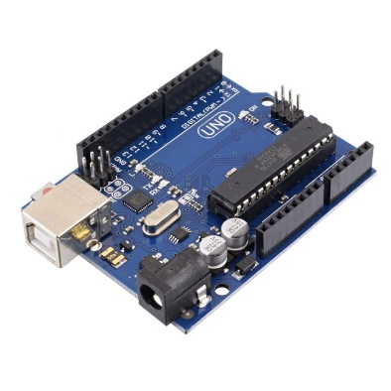

Hình 1. Mạch Arduino Uno R3

Sơ đồ chân kết nối của Arduino Uno như hình sau:

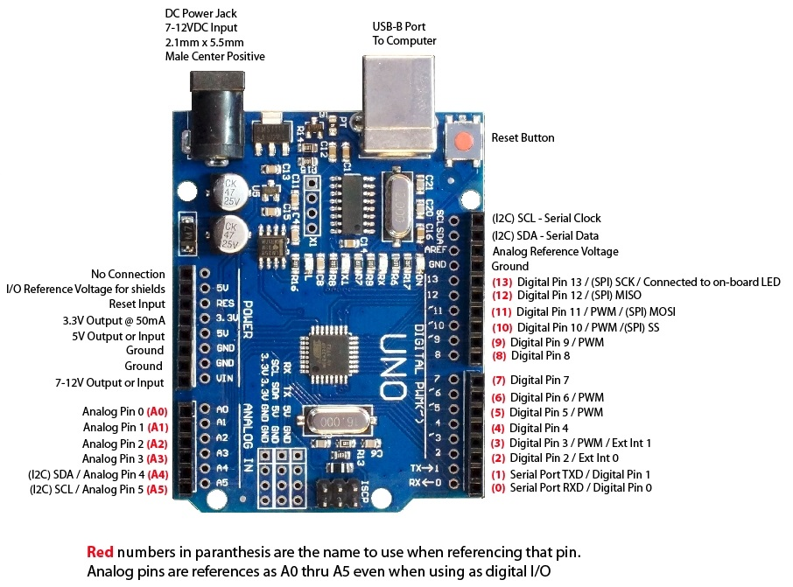

Hình 2. Sơ đồ chân kết nối Arduino Uno R3 [1]

1. **Module relay (5V):**

Đóng vai trò như một công tắc điện từ có thể đóng/ngắt mạch điện.

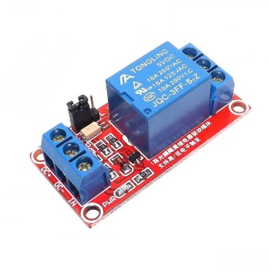

Hình 3. Module relay 5V

Nguyên lý hoạt động của relay có thể được hiểu thông qua hai hình dưới đây:

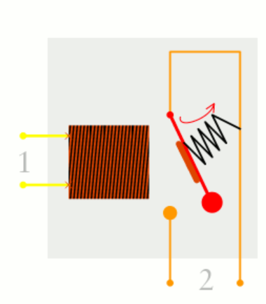 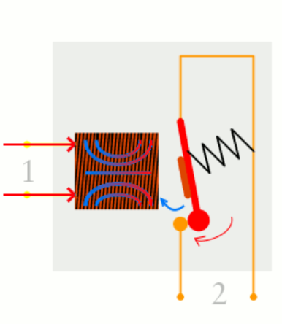

Hình 4. Relay ở trạng thái mở [2] Hình 5. Relay ở trạng thái đóng [2]

Cấu tạo chính của relay gồm một cuộn dây đồng quấn quanh một lõi sắt hoạt động như một nam châm điện tác động lên một tiếp điểm. Khi relay ở trạng thái mở (Hình 4) thì trong mạch số 1 không có dòng điện, lò xo ở trạng thái ban đầu sẽ kéo tiếp điểm ra xa làm hở mạch số 2. Khi relay ở trạng thái đóng (Hình 5) tức là trong mạch số 1 có dòng điện, lúc này cuộn dây sẽ sinh ra từ trường và kéo tiếp điểm về làm đóng mạch số 2, khi đó trong mạch số 2 cũng sẽ xuất hiện dòng điện.

Ứng dụng chính của relay là điều khiển đóng/ngắt một dòng điện có điện áp lớn bằng một dòng điện có điện áp nhỏ hơn nhiều lần, thường là dòng tín hiệu điều khiển khoảng bé hơn 5V.

1. **Module Bluetooth HC-05:**

Dùng để kết nối Bluetooth với thiết bị di động và truyền lệnh nhận được từ ứng dụng cho vi mạch xử lý điều khiển bóng đèn.

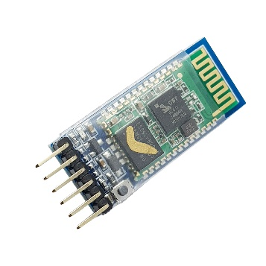 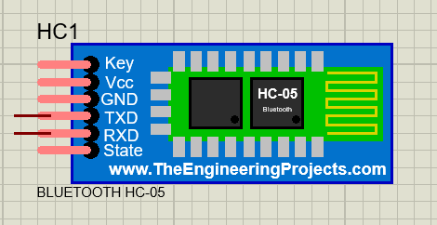

Hình 6. Module Bluetooth HC05 Hình 7. Sơ đồ chân kết nối module Bluetooth

Module Bluetooth có các chân Vcc và GND để lấy nguồn từ board Arduino, đồng thời hai chân TX và RX thì sẽ được kết nối lần lượt với hai chân RX và TX của board để có thể giao tiếp với board.

1. **Bóng đèn**

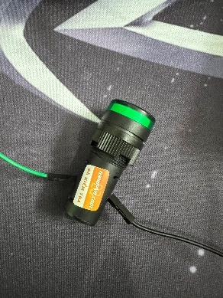

Hình 8. Bóng đèn 220V

1. **Các sợi dây cắm test board.**

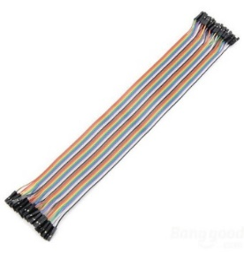

Hình 9. Dây cắm test board

1. **Thiết bị di động:** Các thiết bị di động sử dụng hệ điều hành Android nói chung.

### Thực hiện lắp mạch

Sơ đồ kết nối mạch được thiết kế như sau:

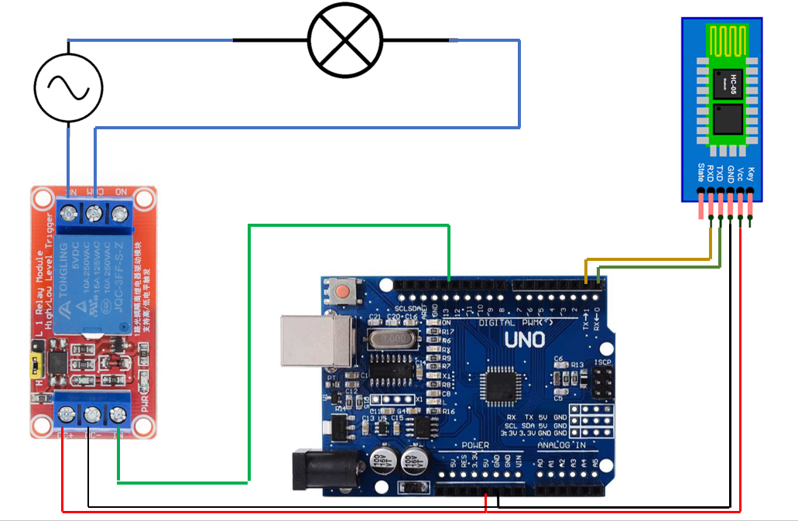

Hình 10. Sơ đồ kết nối mạch

Mạch lắp ráp thực tế:

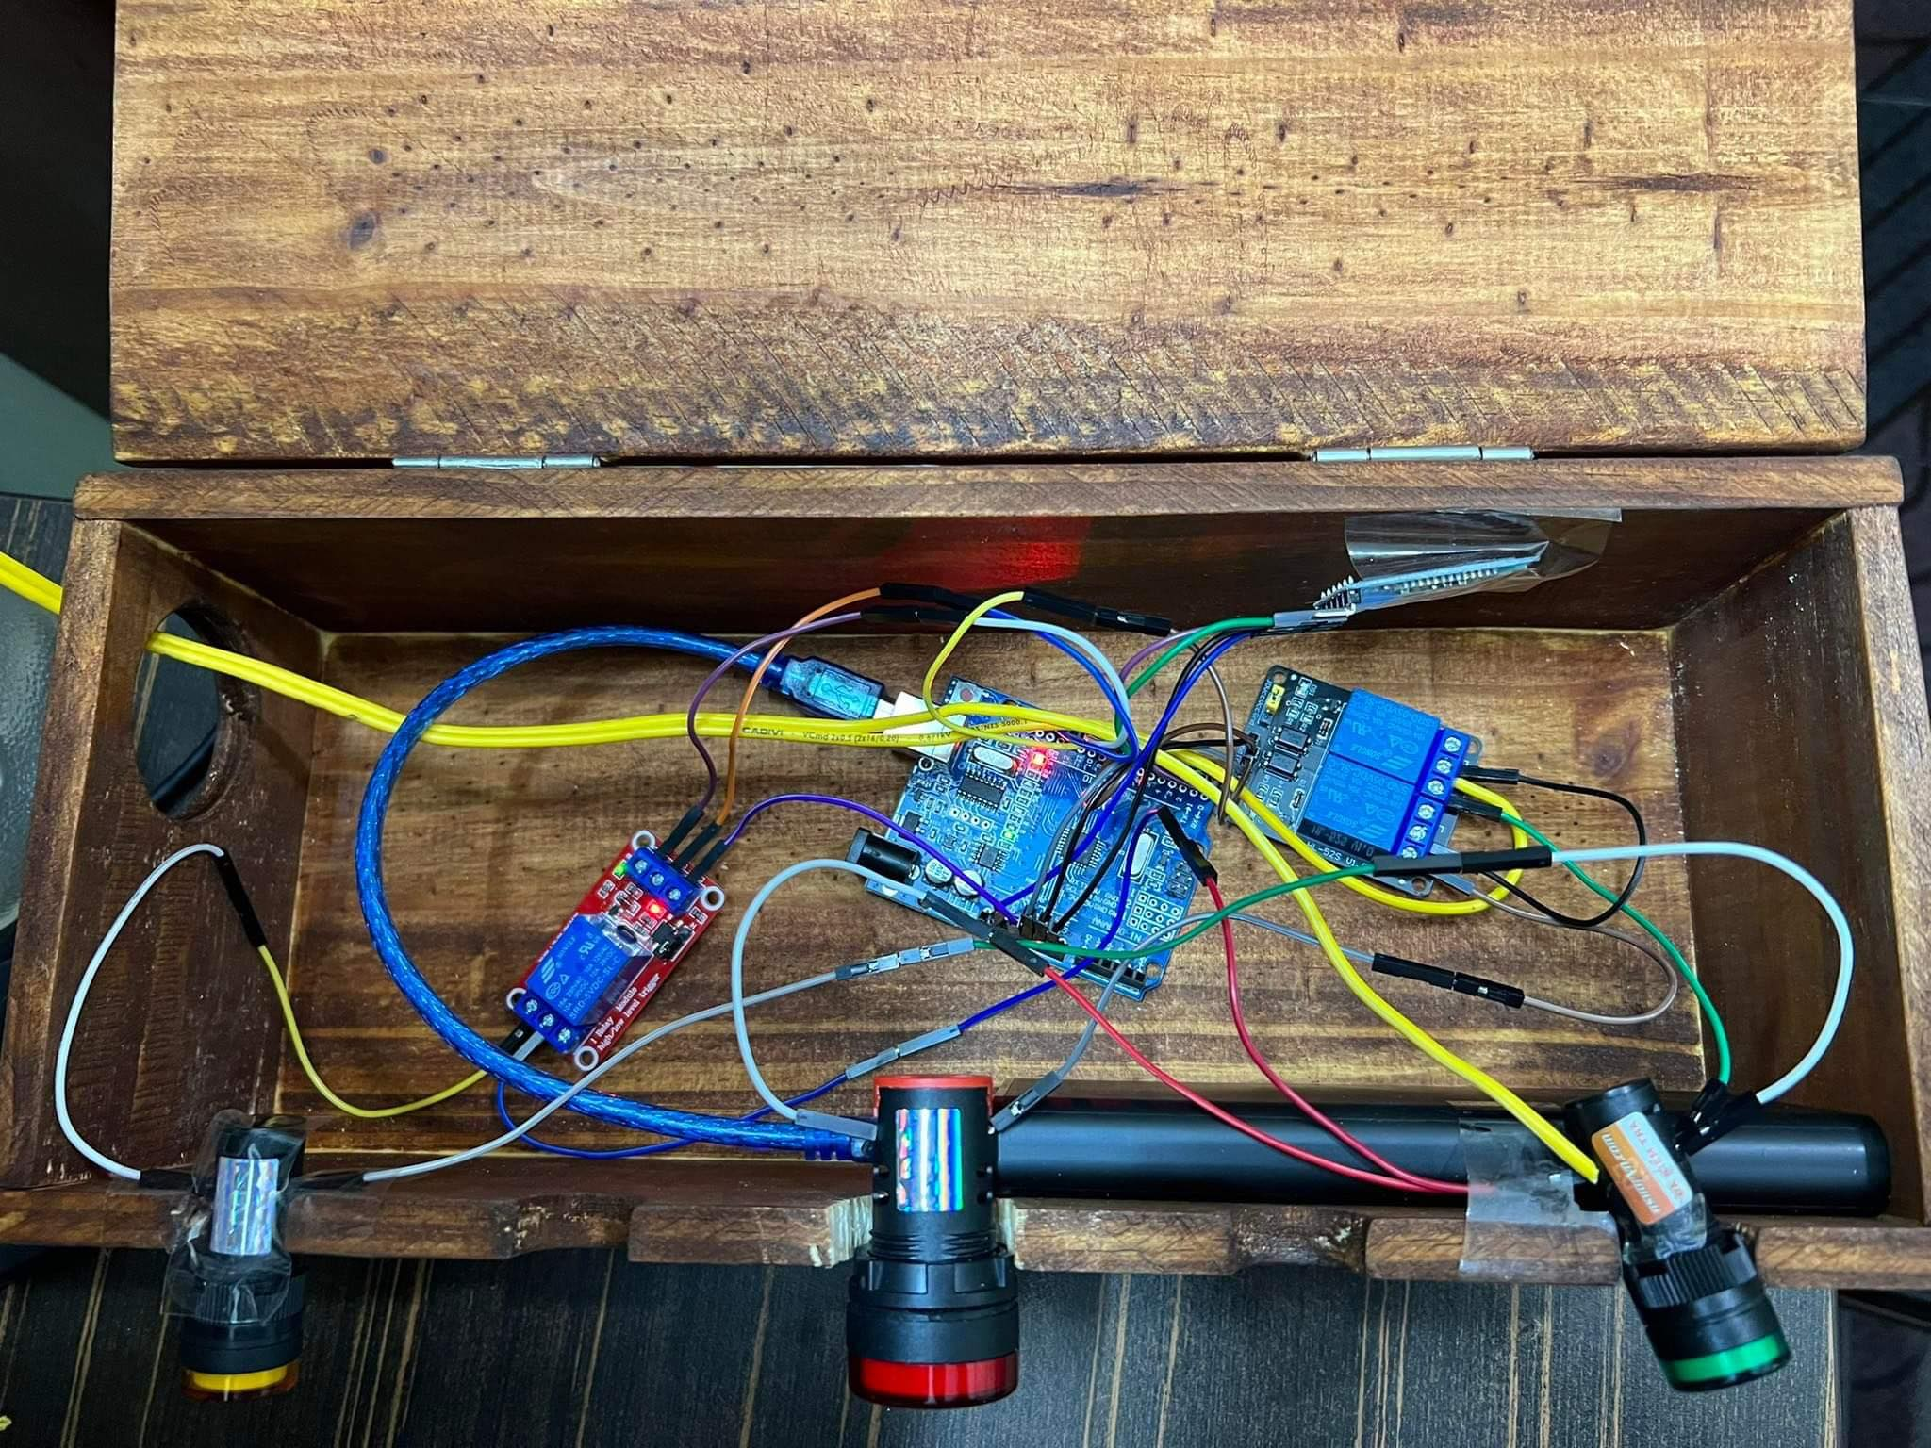

Hình 11. Mạch lắp ráp thực tế

## Lập trình phần cứng cho vi mạch

Nhóm tác giả sử dụng phần mềm hỗ trợ phát triển tích hợp Arduino IDE để viết chương trình, kiểm tra và nạp chương trình cho mạch Arduino.

Nội dung chương trình sẽ được trình bày trong phần phụ lục, trang

## Lập trình ứng dụng android

Nhóm tác giả lập trình ứng dụng android để thực hiện được các chức năng mong muốn thông qua trang web MIT App Inventor. Đây là một trang web miễn phí cho phép người dùng có thể lập trình một ứng dụng android đơn giản chỉ bằng cách kéo thả.

Các chức năng cơ bản của ứng dụng mà nhóm lập trình bao gồm:

* Tìm và kết nối với tín hiệu Bluetooth có sẵn
* Nhận diện giọng nói và phát lệnh điều khiển cho vi xử lý
* Các nút bấm điều khiển đèn thay cho giọng nói

Màn hình giao diện của ứng dụng như hình sau:

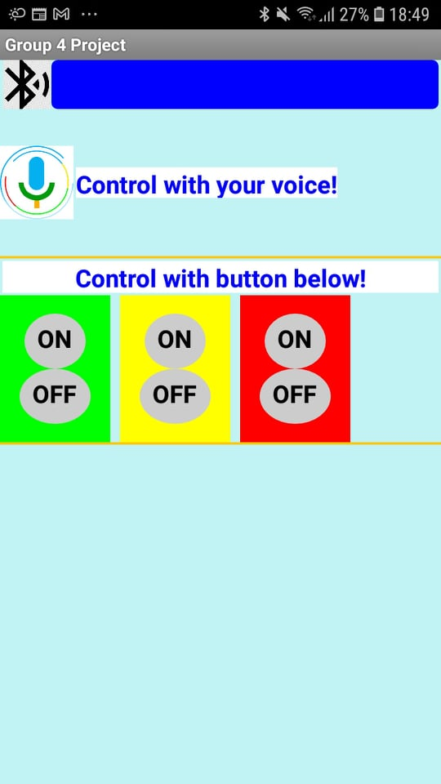

Hình 12. Màn hình giao diện ứng dụng

## Nguyên lý hoạt động và hướng dẫn sử dụng

### Nguyên lý hoạt động

Khi người dùng đưa ra một lệnh qua ứng dụng, chẳng hạn như “Bật đèn xanh” hoặc nhấn nút “ON” của đèn xanh thì lúc này chương trình sẽ phát đi một lệnh tương ứng dưới dạng tín hiệu số và truyền đến cho vi xử lý thông qua kết nối Bluetooth. Vi xử lý nhận được tín hiệu từ ứng dụng sẽ thực hiện xử lý lệnh và lập tức đáp ứng bằng cách phát ra một tín hiệu tương thích ở ngõ ra cho phép dòng điện chạy qua relay làm đóng relay nối với đèn xanh. Kết quả là mạch điện qua đèn xanh sẽ được đóng và đèn xanh sẽ sáng.

### Hướng dẫn sử dụng

Để có thể sử dụng được thiết bị thì cần thực hiện lần lượt các bước sau:

* Bước 1: Cắm điện nguồn 220VAC cho các bóng đèn và 7 - 12VDC cho vi mạch Arduino (hoặc có thể sử dụng nguồn 5V qua cổng USB). Lúc này sau khi được cấp nguồn và chưa kết nối thì trên module Bluetooth đèn sẽ nháy liên tục.
* Bước 2: Bật Bluetooth cho thiết bị di động, sau đó mở ứng dụng và nhấp vào ký hiệu Bluetooth để dò tín hiệu từ module Bluetooth, và chọn tín hiệu tương ứng với module HC-05.

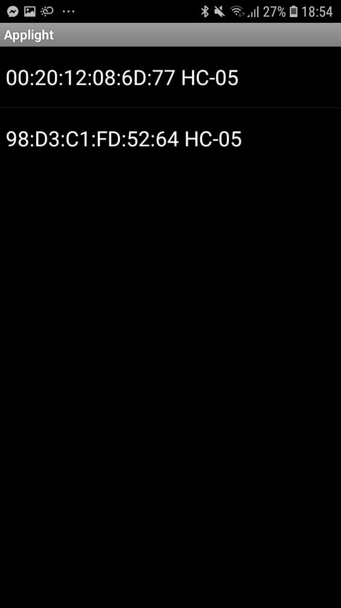

Hình 13. Giao diện chọn kết nối Bluetooth

* Bước 3: Sau khi đã kết nối Bluetooth thành công thì giao diện ứng dụng sẽ trở về như *Hình 12* và trên module Bluetooth đèn báo sẽ nháy chậm lại. Lúc này người dùng có thể thực hiện các lệnh mong muốn bằng cách nhấp vào biểu tượng micro và phát lệnh bằng giọng nói hoặc có thể điều khiển trực tiếp qua các nút bấm tương ứng.

**Chương III**

# QUÁ TRÌNH THỰC HIỆN DỰ ÁN

## 1. Timeline dự án

* Công việc A:
* Phân tích dự án.
* Trao đổi- thảo luận về hướng đi.
* Phân chia nhiệm vụ.
* Công việc B:
* Lắp mạch/ hoàn thiện sản phẩm.
* Viết ứng dụng android.
* Viết chương trình arduino.
* Viết tài liệu vận hành.
* Công việc C:
* Kiểm tra hoạt động.
* Điều chỉnh (nếu có sai sót).
* Đưa ra sản phẩm cuối cùng.
* Công việc D:
* Viết báo cáo.

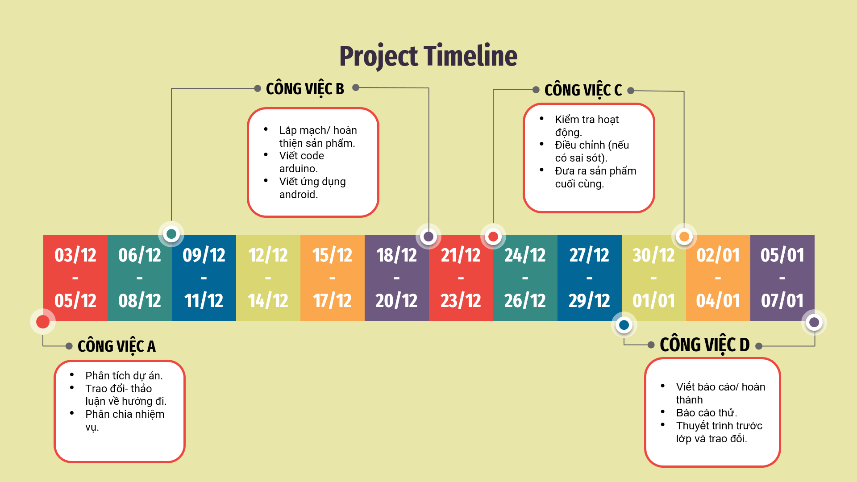

## 2. Giản đồ Gantt

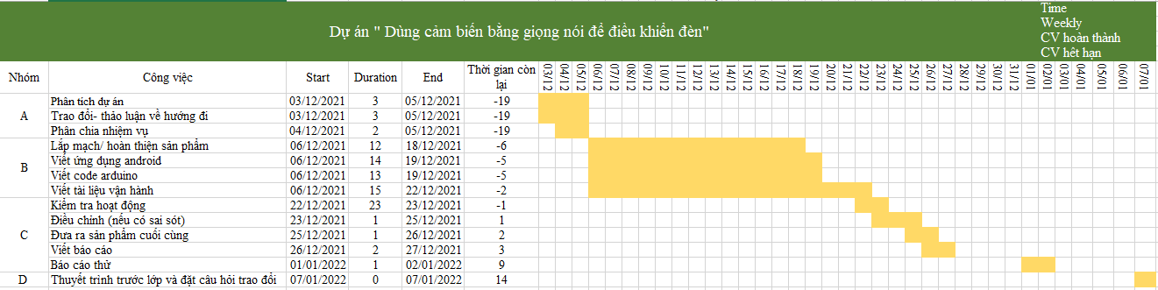

## 3. Nhật ký hoạt động

* **Cuộc họp thứ 1**
* Thời gian: 03/12/2021
* Mục đích:
  + Định hướng dự án.
  + Phân chia công việc.
* Hoàn thành: 100%
* **Cuộc họp thứ 2**
* Thời gian: 07/12/2021
* Mục đích:
  + Xem tiến trình công việc của từng thành viên.
  + Cùng giải đáp thắc mắc của nhau về lắp mạch, viết chương trình,…
  + Viết nguyên lý hoạt động.
* Hoàn thành: 80%
* **Cuộc họp thứ 3**
* Thời gian: 21/12/2021
* Mục đích:
  + Xem tiến trình công việc của từng thành viên.
  + Tiếp tục hoàn thành những công việc còn dang dở.
  + Cùng xem cơ sở lý thuyết, viết ứng dụng
* Hoàn thành: 90%
* **Cuộc họp thứ 4**
* Thời gian: 01/12/2021
* Mục đích:
  + Đánh giá về sản phẩm cuối cùng, chỉnh sửa nếu có sai sót.
  + Chốt sản phẩm chính thức.
* Hoàn thành: 90%

## 4. Đánh giá hoạt động nhóm

Nhóm tác giả tự đánh giá quá trình làm việc nhóm của các thành viên dựa trên các nguyên tắc định trước với thang điểm 5. Mỗi thành viên sẽ tự đánh giá chính mình đồng thời đánh giá các thành viên còn lại. Kết quả như bảng sau:

Bảng 1. Kết quả đánh giá hoạt động nhóm

|  |  |  |  |  |  |
| --- | --- | --- | --- | --- | --- |
| QUY TẮC LÀM VIỆC NHÓM | Võ Phi Long | Lê Phú Quốc | Lê Phước Toàn | Trịnh Dương Quốc Hiếu | Nguyễn Thái Bảo |
| Tham gia họp đầy đủ. | 5 | 5 | 5 | 5 | 4 |
| Đóng góp ý kiến | 5 | 4 | 4 | 4 | 4 |
| Hoàn thành công việc được giao đúng tiến độ | 4 | 4 | 4 | 4 | 4 |
| Thân thiện, vui vẻ, tích cực | 5 | 5 | 5 | 4 | 4 |
| Giúp đỡ nhau khi gặp sự cố trong lúc làm đồ án. | 4 | 4 | 4 | 4 | 4 |
| Sự kết nối với các thành viên khác. | 5 | 5 | 5 | 5 | 4 |
| Thái độ họp tác khi làm việc nhóm. | 5 | 5 | 5 | 5 | 5 |

**Chương IV**

# TÀI LIỆU THAM KHẢO VÀ PHỤ LỤC

## Tài liệu tham khảo

[1] Sơ đồ chân kết nối Arduino Uno R3, *https://protosupplies.com/product/uno-r3-smd/*

[2] Nguyên lý hoạt động của relay, <https://www.explainthatstuff.com/howrelayswork.html>

## Phụ lục

Chương trình phần cứng mạch Arduino:

int relay1 = 8;

int relay2 = 9;

int relay3 = 10;

void setup() {

Serial.begin(9600);

pinMode(relay1, OUTPUT);

digitalWrite(relay1, HIGH);

pinMode(relay2, OUTPUT);

digitalWrite(relay2, HIGH);

pinMode(relay3, OUTPUT);

digitalWrite(relay3, HIGH);

}

String voice;

void loop() {

if (Serial.available() > 0)

{

voice = "";

voice = Serial.readString();

Serial.print(voice + '\n');

}

if (voice == "mở đèn xanh")

{

digitalWrite(relay1, LOW);

}

if (voice == "tắt đèn xanh")

{

digitalWrite(relay1, HIGH);

}

if ((voice == "mở đèn vàng và đèn xanh") || (voice == "mở đèn xanh và đèn vàng"))

{

digitalWrite(relay2, LOW);

digitalWrite(relay3, LOW);

}

if ((voice == "tắt đèn đỏ và đèn xanh")||(voice == "tắt đèn xanh và đèn đỏ"))

{

digitalWrite(relay2, HIGH);

digitalWrite(relay3, HIGH);

}

if (voice == "mở hết đèn")

{

digitalWrite(relay1, LOW);

digitalWrite(relay2, LOW);

digitalWrite(relay3, LOW);

}

if (voice == "tắt hết đèn")

{

digitalWrite(relay1, HIGH);

digitalWrite(relay2, HIGH);

digitalWrite(relay3, HIGH);

}

}

if (voice == "mở đèn đỏ")

{

digitalWrite(relay2, LOW);

}

if (voice == "tắt đèn đỏ")

{

digitalWrite(relay2, HIGH);

}

if (voice == "mở đèn vàng")

{

digitalWrite(relay3, LOW);

}

if (voice == "tắt đèn vàng")

{

digitalWrite(relay3, HIGH);

}

if ((voice == "mở đèn đỏ và đèn xanh") || (voice == "mở đèn xanh và đèn đỏ"))

{

digitalWrite(relay2, LOW);

digitalWrite(relay1, LOW);

}

if ((voice == "tắt đèn đỏ và đèn xanh")||(voice == "tắt đèn xanh và đèn đỏ"))

{

digitalWrite(relay2, HIGH);

digitalWrite(relay1, HIGH);

}

if ((voice == "mở đèn đỏ và đèn vàng") || (voice == "mở đèn vàng và đèn đỏ"))

{

digitalWrite(relay3, LOW);

digitalWrite(relay1, LOW);

}

if ((voice == "tắt đèn đỏ và đèn xanh")||(voice == "tắt đèn xanh và đèn đỏ"))

{

digitalWrite(relay3, HIGH);

digitalWrite(relay1, HIGH);

}

if ((voice == "mở đèn vàng và đèn xanh") || (voice == "mở đèn xanh và đèn vàng"))

{

digitalWrite(relay2, LOW);

digitalWrite(relay3, LOW);

}

if ((voice == "tắt đèn đỏ và đèn xanh")||(voice == "tắt đèn xanh và đèn đỏ"))

{

digitalWrite(relay2, HIGH);

digitalWrite(relay3, HIGH);

}

if (voice == "mở hết đèn")

{

digitalWrite(relay1, LOW);

digitalWrite(relay2, LOW);

digitalWrite(relay3, LOW);

}

if (voice == "tắt hết đèn")

{

digitalWrite(relay1, HIGH);

digitalWrite(relay2, HIGH);

digitalWrite(relay3, HIGH);

}

}